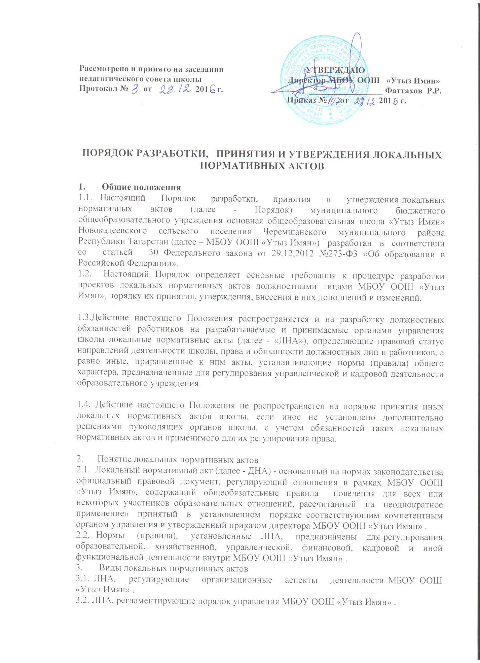

3.3. ЛНА, регламентирующие организацию образовательного процесса в МБОУ ООШ «Утыз Имян»
3.4. ЛНА, регламентирующие оценку и учет образовательных достижений учащихся МБОУ ООШ «Утыз Имян».
3.5. ЛНА, регламентирующие организацию воспитательной и профилактической работы с учащимися МБОУ ООШ «Утыз Имян».
Перечень видов ЛНА и конкретных ЛНА не является исчерпывающим. Школа имеет право разрабатывать, принимать и утверждать иные ЛНА.
2. Разработка локальных нормативных актов
2.1. Проекты ЛНА разрабатываются по решению директора МБОУ ООШ «Утыз Имян», заместителя директора, коллегиальных органов управления МБОУ ООШ «Утыз Имян». (педагогического совета, общего собрания работников). Предложения о разработке ЛНА могут быть внесены любым участником образовательных отношений, а также группой участников образовательных отношений.
2.2. Этапы разработки проектов ЛНА:
2.2.1. Определение круга вопросов, по которым требуются разработка, принятие и утверждение ЛНА.
2.2.2. Создание рабочей группы по разработке ЛНА. Состав рабочей группы определяется по решению директора МБОУ ООШ «Утыз Имян» , коллегиальных органов управления МБОУ ООШ «Утыз Имян», (педагогического совета, общего собрания работников). Состав рабочей группы, сроки и порядок ее работы закрепляется в приказе директора.
2.2.3. Определение сроков разработки ЛНА.
2.2.4. Назначение ответственного руководителя рабочей группы, который будет координировать участников и контролировать установленные сроки разработки ЛНА.
2.2.5. Деятельность рабочей группы по разработке проекта ЛНА. Разработанный проект ЛНА согласовывается всеми разработчиками путем заполнения листа согласования, который содержит подпись и должность визирующего документ, расшифровку подписи (инициалы, фамилию) и дату согласования.
2.2.6. Доработанный текст проекта передается в соответствующий компетентный орган управления МБОУ ООШ «Утыз Имян» , уполномоченный принимать ЛНА.
3. Специальный порядок разработки ЛНА.
Проекты должностных инструкций заместителей директора школы разрабатываются директором школы. После согласования таких ЛНА непосредственно с лицами, занимающими вышеуказанные должности, ЛНА представляются на утверждение директору школы.
3.1. Порядок разработки дополнений, изменений и отмены ЛНА.
Предложения (предписания) о необходимости внесения изменений (дополнений) в ЛНА либо их отмены представляются письменно, с обязательным указанием мотивировки таких изменений либо дополнении. Орган управления, должностное лицо, самостоятельно разрабатывающие проект локального нормативного акта, подготавливают проект данного акта с представлением правового обоснования необходимости принятия изменений или отмены существующего ЛНА.
Администрация школы самостоятельно либо с участием привлеченных специалистов проводят проверку необходимости внесения в ЛНА таких изменений (дополнения), либо производят согласование с заявителем объема таких изменений и проекта нового ЛНА.
Не позднее 30 дней с момента получения предложения (предписания), указанного в настоящем пункте, заместитель директора школы представляет заключение по предложению (предписания), а в случае необходимости его удовлетворения, также и проект ЛНА на утверждение директору лицея.
4. Содержание, структура и оформление локальных нормативных актов
4.1. Положения по направлениям деятельности школы.
4.1.1. Положение включает следующие разделы:
Общие положения. Содержит сведения о деятельности, о месте в структуре школы, о подчиненности органам управления школы, на основании каких законодательных актов составлено данное положение.
Основные функции (цели и задачи).
Раздел содержит подробное перечисление направлений деятельности, указание на объем предоставленных правомочий.
4.1.2. Структура и организация деятельности.
4.1.3. Ведение документации.
4.2. Должностные обязанности работника школы.
4.2.1. Должностные обязанности включают следующие разделы:
Должностные обязанности.
Раздел содержит сведения об объеме обязанностей работника, а также их конкретизации в соответствии с порученной (выполняемой) работой.
Должен знать.
Раздел включает информацию о требуемых от работника знаниях и навыках, необходимых для допуска его к работе и надлежащего исполнения им трудовых обязанностей.
Требования к квалификации.
Раздел включает указание на наличие образования, ученой степени, квалификации, разряда, стажа работы по специальности и т. д., необходимых для занятия должности. При этом объем требований, предъявляемых к занятию подобных должностей нормативами по труду государственными стандартами и законодательством об иных видах деятельности. В случае, если в силу существующего порядка организации деятельности лицея к занятию должности предъявляются специальные требования, в том числе связанные с необходимостью лицензирования, сертифицирования такой деятельности, либо заключения договоров о материальной ответственности должностного лица, требования о соблюдении таких условий должно включаться в раздел «Квалифицированные требования».
Ответственность работника.
Раздел включает информацию о законодательных и иных актах, требованиях безопасности, стандартов и иных обязательных нормативах осуществления профессиональной деятельности, за соблюдение которых работник несет персональную ответственность.
4.2.2. Должностные обязанности составляются без указания в них фамилий работников, занимающих эти должности.
4.3. Оформление локальных нормативных актов.
Локальные нормативные акты составляются и утверждаются в 1 экземпляре (оригинале).
ЛНА, имеющие 2 и более страниц, должны быть скреплены.
5. Принятие локальных нормативных актов
5.1. ЛНА принимаются:
Общим собранием работников МБОУ ООШ «Утыз Имян». - ЛНА, содержащие нормы трудового права и регламентирующие права сотрудников МБОУ ООШ «Утыз Имян».;
Педагогическим советом МБОУ ООШ «Утыз Имян» – ЛНА, содержащие нормы, регулирующие образовательные отношения.
5.2. Порядок принятия решений коллегиальными органами управления МБОУ ООШ «Утыз Имян».
6. Утверждение локальных нормативных актов
6.1. Директор МБОУ ООШ «Утыз Имян». утверждает ЛНА путем издания приказа об утверждении ЛНА.
6.2. В приказе в обязательном порядке указываются:
дата введения ЛНА в действие;
указание об ознакомлении работников с ЛНА и сроки для этого;
фамилии и должности лиц, ответственных за соблюдение ЛНА;
иные условия.
6.3. Принятые ЛНА подлежат обязательной регистрации в соответствии с требованиями делопроизводства в МБОУ ООШ «Утыз Имян» с присвоением им порядкового номера.
7. Ознакомление участников образовательных отношений с локальными нормативными актами
7.1. Работники МБОУ ООШ «Утыз Имян» в обязательном порядке должны быть ознакомлены под личную роспись со всеми ЛНА, принимаемыми в МБОУ ООШ «Утыз Имян» и непосредственно связанными с их трудовой деятельностью.
7.2. Подтверждение факта ознакомления работников с ЛНА осуществляется следующим образом:
подписью лица на листе издания приказа об утверждении и ведении в действие ЛНА с указанием фамилии, имени, отчества и даты ознакомления.
7.3. Порядок ознакомления родителей (законных представителей) учащихся с ЛНА при приеме в МБОУ ООШ «Утыз Имян» регламентирован в Правилах приема в МБОУ ООШ «Утыз Имян».
7.4. Ознакомление учащихся, их родителей (законных представителей) с ЛНА, касающимися указанных участников образовательных отношений, принятыми в период обучения учащегося в МБОУ ООШ «Утыз Имян». , осуществляется путем размещения копий ЛНА на официальном сайте в сети Интернет, на информационном стенде, а также в ходе проведения собраний учащихся, собраний родителей (законных представителей) учащихся.
7.5. ЛНА МБОУ ООШ «Утыз Имян» размещаются на официальном сайте МБОУ ООШ «Утыз Имян» в сети Интернет.
8. Изменение локальных нормативных актов
8.1. ЛНА подлежат изменению и дополнению в следующих случаях:
реорганизация, либо изменение структуры МБОУ ООШ «Утыз Имян» , которое влечет за собой изменение наименования, либо задач и направлений деятельности;
изменение законодательства Российской Федерации и Республики Татарстан;
по усмотрению Верхнекаменской основной школы. В этом случае принимаемые ЛНА не могут ухудшать положения работников, учащихся, их родителей (законных представителей) по сравнению с трудовым законодательством, законодательством в сфере образовании, коллективными договорами, соглашениями.
8.2. Локальные нормативные акты могут быть изменены и дополнены только принятием новой редакции ЛНА, в полном объеме акта - путем утверждения нового ЛНА.
9. Отмена локальных нормативных актов
9.1. Основаниями для отмены ЛНА являются:
истечение срока действия локального нормативного акта МБОУ ООШ «Утыз Имян» (если при разработке ЛНА был определен период его действия);
вступление в силу закона или другого нормативного правового акта, содержащего нормы трудового права, коллективного договора, соглашения, когда указанные акты устанавливают более высокий уровень гарантий работникам по сравнению с действовавшим локальным нормативным актом.
9.2. Отмена локального нормативного акта в связи с утратой силы производится приказом директора МБОУ ООШ «Утыз Имян», с ознакомлением работников с содержанием приказа под роспись.

